Практичне заняття 3. Податкова політика в системі державного регулювання економіки

Сутність та принципи податкової політики держави
Податкова політика держави є невід'ємною складовою фінансової політики. Вона не має самостійного характеру, оскільки податки, як інструмент впливу на економіку, застосовуються в комплексі з іншими методами її регулювання. Система оподаткування - частина загальної податкової політики держави.
Податкова політика - це поєднання об'єктивної економічної категорії податків, реального стану системи економічних відносин у державі та суб'єктивності податкової діяльності як сукупності конкретних дій, рішень різних органів, гілок і рівнів державної влади.
Податкова політика - це система відносин, які складаються між платниками податків і державою, а також стратегія їх дій у різних умовах господарювання та економічних системах29.
Податкову політику можна також визначити як діяльність держави у сфері встановлення і справляння податків.
В Україні питання податкової політики належать до найгостріших як в економічному й соціальному, так і в політичному контексті. Податкова політика України поєднала в собі принципи двох податкових систем, найбільш характерних для світової практики - європейської та американської. При цьому, якщо в європейській системі переважає обкладання обороту у формі податку на додану вартість, то в американській - прибутковий принцип оподаткування. Складність вітчизняної податкової політики визначена еклектичним поєднанням обох зазначених систем з базовою метою - забезпечення максимального рівня податкових надходжень, як основної складової доходної частини бюджетів всіх рівнів.
А.І. Крисоватий зазначає, що податкова політика є основним інструментом реалізації фіскальних інтересів держави. Однак, при цьому вчений дотримується думки, що "...фіскальні інтереси не обмежуються лише стягненням коштів на користь держави, оскільки реалізація функцій держави на цьому не закінчується. Процес формування фінансових фондів забезпечує державу ресурсами, необхідними для реалізації її функцій. Останнє безпосередньо пов'язано з видатками, бо саме через витрати держава "презентує" себе суспільству. Справляння податків, в контексті політики державних доходів, не самоціль державницької діяльності, а цілеспрямована суспільна інтуїція, направлена на задоволення інтересів членів суспільства, тобто оподаткування має бути суспільно спрямованим на фінансування витрат держави, пов'язаних із виконанням державою покладених на неї функцій".
Податкова політика, наголошує Ю.Б. Іванов, має два аспекти: формування державного бюджету і власне стягнення податків згідно зі всіма елементами податкової системи. Щодо першого аспекту - держава не може встановлювати максимальний рівень оподаткування через можливість появи соціальної напруги. У зв'язку з цим, для покриття частини витрат використовуються позики як відкладені на майбутнє податки.
Проте варто враховувати і той факт, що сутність податкової політики, її напрям і характер у кожній країні визначається певними чинниками, які безпосередньо впливають на процес її формування.
Наприклад, Л.В. Дикань, Т.С. Воїнова, Є.Б. Бережний подають визначення цій економічній категорії так: "податкова політика - це сукупність заходів держави щодо впровадження системи податків і конкретних форм та методів їх справляння, що відповідають конкретним історичним умовам і враховують традиції й менталітет нації". Однак це не єдині фактори, під впливом яких відбувається формування податкової політики і які визначають її характер, є також і багато інших (рис. 16.1).
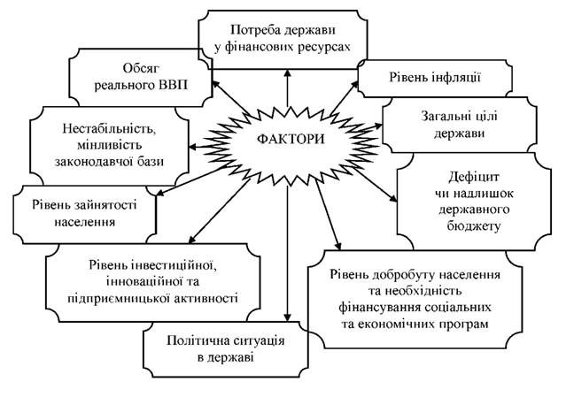
Рис. 16.1. Фактори, що визначають напрям і характер податкової політики
Ю.І. Ляшенко та О.В. Солдатенко до елементів податкової політики поряд із сукупністю податків і зборів, порядком їх встановлення, стягнення та контролю, відповідальністю учасників податкових відносин тощо включили систему податкових органів України.
У фінансово-економічному словнику А.П. Загороднього, Г.Л. Вознюка подано такі визначення податкової політики. У загальнодержавному плані податкова політика - це "державна політика оподаткування юридичних і фізичних осіб. Її метою є формування державного бюджету за одночасного стимулювання ділової активності підприємців. Реалізується через систему податків, податкових ставок і податкових пільг". На мікрорівні податкова політика - це "складова фінансової стратегії підприємства, яка полягає у виборі оптимального способу здійснення податкових платежів за наявності альтернативних варіантів його господарської діяльності".
У сучасних умовах можна виділити наступні принципи реалізації податкової політики:
- 1. Забезпечення основних напрямів державної фінансової політики на основі ефективного здійснення державної податкової політики, її напрямів та умов реалізації.
- 2. Система та процедура сплати податків мають бути простими, зрозумілими і зручними для обох сторін податкових відносин. Це означає, що оподаткування повинно проводитись з мінімальними адміністративними витратами.
- 3. Нормативно-правове забезпечення, що регулює податкову систему, має відповідати таким критеріям, як: стабільність, систематизованість, адекватність нинішнім умовам господарювання.
- 4. Економічна зацікавленість всіх учасників системи податкових відносин.
- 5. Цільове призначення - впровадження податків має відповідати наперед поставленим, конкретним цілям.
- 6. Інформування органами державної влади платників податків про використання сплачених ними податків.
- 7. Рівень податкової ставки має встановлюватись з урахуванням можливостей платників податків - рівня їх доходів, тобто бути не надто обтяжливим.
- 8. Обов'язковий характер сплати податків. Цей принцип реалізовується через впровадження норм щодо сплати податків та обов'язкових платежів, визначених на підставі достовірних даних про об'єкти оподаткування за звітний період, та встановлення відповідальності платників податків за допомогою системи штрафів і санкцій за порушення податкового законодавства.
- 9. Одноразовий характер оподаткування доходів.
- 10. Впровадження нових податків для покриття відповідних витрат, а не для ліквідації бюджетного дефіциту.
- 11. Прогресія оподаткування залежно від зростання одержуваного доходу не повинна перевищувати розумного оптимуму, що дорівнює третині доходу.
- 12. Державна податкова політика має бути гнучкою, тобто швидко адаптуватися до мінливих соціальних та економічних процесів у країні. Проте цей принцип суперечить принципу стабільності нормативно-правової бази, тому необхідним при його здійсненні є дотримання оптимальності при проведенні змін і доповнень.
У сучасних умовах у державах з різними рівнями економічного розвитку застосовуються різні підходи до здійснення державної податкової політики, які умовно можна поділити залежно від таких економічних теорій:
- 1. На підставі теорії Дж. Кейнса - "ефективний попит".
- 2. На підставі теорії А. Лаффера - "економіка пропозиції". Одним із важливих принципів теорії Дж. Кейнса є те, що економічне зростання залежить від достатніх заощаджень тільки за умови повної зайнятості. Якщо цієї головної умови немає, то великі заощадження заважають зростанню. Звідси висновок - зайві заощадження необхідно вилучити за допомогою податків; шкала оподаткування повинна бути прогресивною. Дж. Кейнс виводить принцип прогресивності в оподаткуванні, виходячи не з ідеї справедливості, а з концепції "граничних заощаджень".
Дж. Кейнс стверджував, що "основний психологічний закон, в існуванні якого ми можемо бути цілком упевнені не тільки з апріорних міркувань, а й на основі детального вивчення минулого досвіду, полягає в тому, що люди схильні, як правило, збільшувати своє споживання зі зростанням доходу, але не тією ж мірою, в якій зростає доход". З цього положення він зробив висновок про необхідність державного втручання, спрямованого на вилучення за допомогою податків доходів, що знаходяться у заощадженнях, та фінансування за рахунок цих коштів інвестицій, а також поточних державних видатків. Основним способом втручання держави в економіку Дж. Кейнс вважав фіскальну, в тому числі податкову, політику. Податки розглядалися вченим як "вбудовані механізми гнучкості". Він стверджував, що податкові надходження залежать не тільки від змін у податкових ставках, а і від зміни величини доходів. Це положення стосується, насамперед, прибуткового податку, що стягується за прогресивними ставками. Тому автоматичні зміни у податкових надходженнях значніші, ніж у рівні доходів.
На думку Дж. Кейнса, високі податки відіграють позитивну роль. Зниження податків та викликане цим зниження обсягу доходів бюджету може посилити економічну нестійкість. Дослідження податків в їх взаємодії із сукупними показниками, у першу чергу, потребує з'ясування оптимального рівня податків та їх впливу на збалансованість у приватному секторі. Таким чином, Дж. Кейнс розробив принципово нову теорію податків, спрямовану на регулювання економіки в умовах функціонування ринкового господарства.
До 70-х рр. XX ст. основу теоретичного обґрунтування податків становили кейнсіанські положення. Проте у 70-ті рр. внаслідок подальшого розвитку виробничих відносин виявляються суперечності кейнсіанських методів державного втручання. У цей час уповільнилися темпи економічного зростання економік західних країн, зросли бюджетний дефіцит, державний борг та інфляція. В умовах поглиблення кризи 1974-1975 та 1980-1982 рр. постало питання про перегляд домінуючої економічної концепції. На місце кейнсіанських методів регулювання приходить неокласична теорія і, зокрема, один з її напрямів - неоконсерватизм. Кейнсіанський підхід до повного використання ресурсів і економічної рівноваги, заснований на "ефективному попиті", у досягненні якого важливе місце відведено державі, поступається місцем неокласичному, відповідно до якого ринкове господарство не повинно обмежуватися державним втручанням, оскільки вільна конкуренція сама створює найкращі можливості для забезпечення економічної рівноваги. Кейнсіанське твердження про те, що рівень безробіття залежить від попиту і є примусовим, відкидається; безробіття проголошується добровільним. Відмінності в економічних доктринах кейнсіанства та неоконсерватизму зумовили різний підхід до методів регулювання економіки. Проте навіть за цих нових умов мова йшла виключно про зміну методів, а не про повне скасування державного втручання.
Теорія економіки пропозиції започаткована після кризи 19741975 pp. Термін "економічна теорія пропозиції" (supply-side economics) був уперше використаний американським фахівцем з питань бюджетно-податкової політики Г. Стейном у 1976 р.
Найвідоміший ідеолог теорії економіки пропозиції А. Лаффер висунув теорію "податкового клина" (tax wedge), який держава "вбиває" між економічними суб'єктами і процесом виробництва. Граничні ставки оподаткування, за порівнянням А. Лаффера, - це "клин між тим, що роботодавець сплачує факторам виробництва, і тим, що вони в кінцевому рахунку одержують у вигляді доходу після відрахування податків... Щоб збільшити виробництво продукту, потрібно здійснити такі заходи політики, які одночасно підвищували б і попит компаній на фактори виробництва, і бажання цих факторів бути зайнятими. З цією метою необхідно знизити усі види податків. Але ці скорочення будуть ефективними, якщо найбільшою мірою знижуються граничні ставки податків".
"Податковий клин" А. Лаффера можна обчислити за формулою:
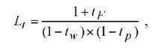
де Ьі - податкове навантаження на працю;
ір - сукупний відсоток нарахувань на фонд оплати праці;
- ставка відрахувань із заробітної плати працівників на програми соціального страхування;
ір - середня ставка прибуткового податку.
Вчений вважав, що зниження податкових ставок не викличе скорочення загальної суми бюджетних надходжень, а призведе до збільшення виробництва і зростання доходів, суттєво розширить загальну базу оподаткування і тому доходи бюджету не скоротяться. Але для повного збалансування державного бюджету необхідно скоротити кількість і вартість "неефективних" соціальних програм, що становлять значну частину державних витрат.
Слід зазначити, що сучасні теорії оподаткування підкреслюють наявність ще однієї проблеми - часового лагу від прийняття рішення щодо зниження податкових ставок до стабілізації бюджетних надходжень внаслідок розширення податкової бази.
Життєздатність ринкової системи пов'язується з ініціативною діяльністю приватного сектору, тому економічне зростання планується стимулювати за рахунок перерозподілу національного доходу на користь середніх і великих власників шляхом зменшення податкового тягаря та трансформації системи оподаткування. Уявлення про оптимальний рівень оподаткування і стимулюючий вплив зниження податків на інвестиційну діяльність обґрунтовуються відомою кривою Лаффера (рис. 16.2).
Точка А (екстремум функцій) відповідає тій ставці податку їА, при якій бюджет отримує найбільші надходження (ТА). У точці С при податковій ставці їС, що менша за оптимальну, як і в точці В при податковій ставці їВ, що більша за оптимальну, бюджет отримує однаково менші надходження.
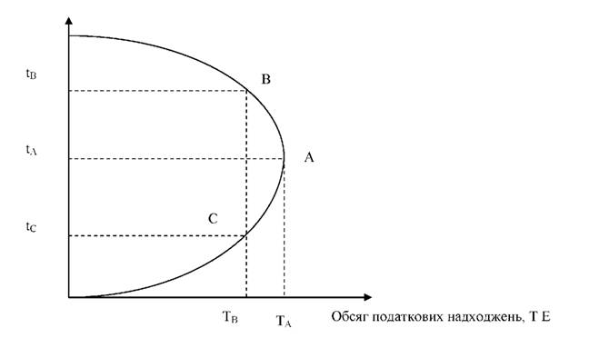
Рис. 16.2. Крива Лаффера
Графічне зображення яскраво свідчить, що збільшення податкових надходжень до бюджету може бути забезпечене лише до певного рівня податкового навантаження (рівня податкових ставок), при подальшому його підвищенні обсяги бюджетних надходжень будуть навпаки зменшуватися, оскільки високий рівень оподаткування здійснює дестимулюючий вплив на діяльність суб'єктів господарювання. А перехід до помірного оподаткування (базова ставка менша від максимально можливої) через певний проміжок часу дасть позитивні результати. Перш за все, зростуть доходи платників податків, а це, в свою чергу, сприятиме зростанню сукупного попиту та сукупної пропозиції, заощаджень та інвестицій, ділової активності, зайнятості населення, а звідси і збільшенню податкових надходжень. Логіку такого зв'язку можна формалізувати наступним чином:
де ї - податкова ставка на доходи; В - доходи платників податків; АВ - сукупний попит; А£ - сукупна пропозиція; £ - заощадження домогосподарств; I - реальний обсяг інвестицій; Ь - зайнятість населення; Т - податкові надходження.
На думку А. Лаффера, крива має показати, що не можна стягувати до бюджету понад 30-35% доходів у вигляді податків - певний фіскальний оптимум. З підвищенням податкової ставки доходи бюджету знижуються. В умовах перевищення оптимального рівня оподаткування спостерігаються такі негативні економічні процеси:
- - скорочення ділової активності;
- - зниження зацікавленості у заощадженні та інвестуванні;
- - банкрутство суб'єктів підприємницької діяльності;
- - ухиляння від сплати податків;
- - перехід значної частки економічних суб'єктів до "тіньового" сектору економіки.
Теорія економіки пропозиції є найбільш практично орієнтованою концепцією з тих, які запропонував економічний консерватизм 80-х рр. XX ст. Ключове твердження економіки пропозиції - розміщення й ефективне використання ресурсів має вирішальне значення для економічного зростання як у коротко -, так і у довгостроковому періоді. Основною перешкодою на шляху розширення пропозиції й ефективного використання факторів виробництва вважається негативний вплив рівня і структури оподаткування на стимули до праці й інвестування, а також інституційних обмежень, передусім пов'язаних з діяльністю профспілок, на ефективне розміщення ресурсів.
Сучасній податковій теорії та практиці властиве не тільки протистояння кейнсіанства та неоконсерватизму, а і певне злиття цих напрямів. Зокрема, для економіки України на сучасному етапі розвитку ринкових умов господарювання, найбільш прийнятною є кейнсіанська модель. Держава повинна здійснювати заохочувальний вплив на розвиток підприємництва та інвестиційної діяльності, застосовуючи такі засоби, як податкові стимули, прискорена амортизація та інші. Проте для досягнення найкращих результатів, необхідне обґрунтоване поєднання бюджетної, податкової та монетарно-кредитної політики.

